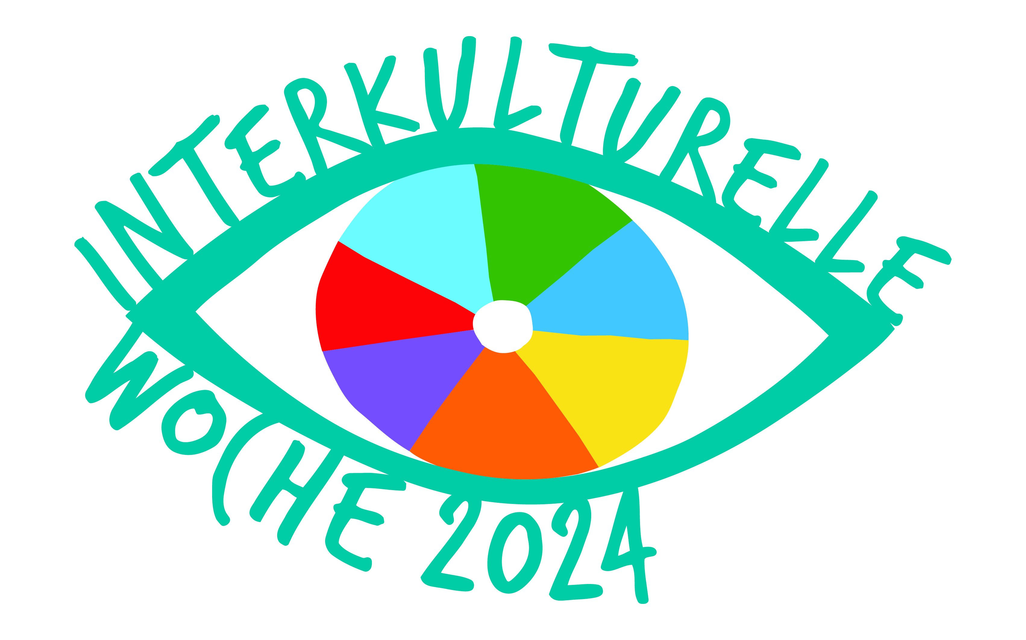Post/E-Mail:
Landratsamt Kyffhäuserkreis
Integrationslotse: Herr Pilavskij
Migrationsbeauftragte: Frau Ziegner
Markt 8
99706 Sondershausen
ikw@kyffhaeuser.de

Anmeldung für die Interkulturelle Woche 2024 im Kyffhäuserkreis

Wir möchten uns an der Interkulturellen Woche 2024 (22.09.2024 – 29.09.2024) mit eigenverantwortlicher Durchführung und zusätzlicher Eigenwerbung mit folgender Veranstaltung beteiligen. Unsere Veranstaltung soll im Werbeflyer des Landreises erscheinen.

Veranstaltungsname:
Datum und Uhrzeit:
Ort der Durchführung:
Verantwortliche Person:
Telefonnummer:
E-Mail:
Beschreibung der Veranstaltung:
(Bitte eine ausführlichere Beschreibung der Veranstaltung, sodass wir es in den Flyer mit übernehmen können.)
Öffentliche oder geschlossene Veranstaltung:

______________________________
Datum, Unterschrift

